**_____________________________________________________________________________________**

Material produzido como resultado da dissertação: Ferramentas Práticas para Ensino de Estatística na Educação Básica.

**Autora**: Dayana Cecília Reis Beirigo Dutra

**Orientador**: Prof. Fernando de Souza Bastos

**Coorientadora**: Profa. Lúcia Helena dos Santos Lobato **_____________________________________________________________________________________________**

**Nível de ensino:** Fundamental. **Ano: 6º**

**Unidade Temática: Probabilidade e Estatística**

**Objetos de Conhecimento: Diferentes tipos de representação de informações: gráficos e fluxogramas.**

**Habilidades: (EF06MA34) Interpretar e desenvolver fluxogramas simples, identificando as relações entre os objetos representados (por exemplo, posição de cidades considerando as estradas que as unem, hierarquia dos funcionários de uma empresa etc.).**

**Palavras-chave: fluxograma; representações**

**Recursos:** Jogo da Divisibilidade.

**Desenvolvimento da habilidade:** **A partir das peças contendo etapas da divisibilidade fornecidas pelo professor, o aluno deve montar um fluxo lógico para descrever as regras de divisibilidade por 2, 3, 4, 5, 6 e 9. Após a montagem dos fluxos de divisibilidade, o aluno deve fazer fluxos para outros conteúdos de matemática.**

**Detalhamento da Atividade**

Quantidade de alunos: individual ou dupla.

Descrição: Com as peças fornecidas pelo o professor, os alunos devem montar os fluxogramas para demonstrar o processo para verificar se um número é divisível por 2, 3, 4, 5, 6 e 9. Após a montagem dos fluxos de divisibilidade, o aluno deve fazer fluxos para outros conteúdos de matemática.

**Exercícios**

1 – Utilizando todas as peças fornecidas pelo professor, monte fluxogramas que descrevem o processo de verificação de divisibilidade por 2, 3, 4, 5, 6 e 9.

2 – Escreva o fluxograma para verificar se um número é divisível por 10.

3 - Usando a notação abaixo, crie um fluxograma para demonstrar sua rotina diária. (Exemplo: preparo do café da manhã; cuidados com animais de estimação; elaboração de para casa)

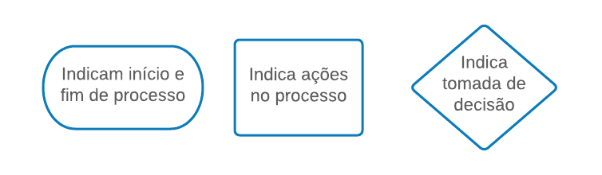

**Peças para recortar**

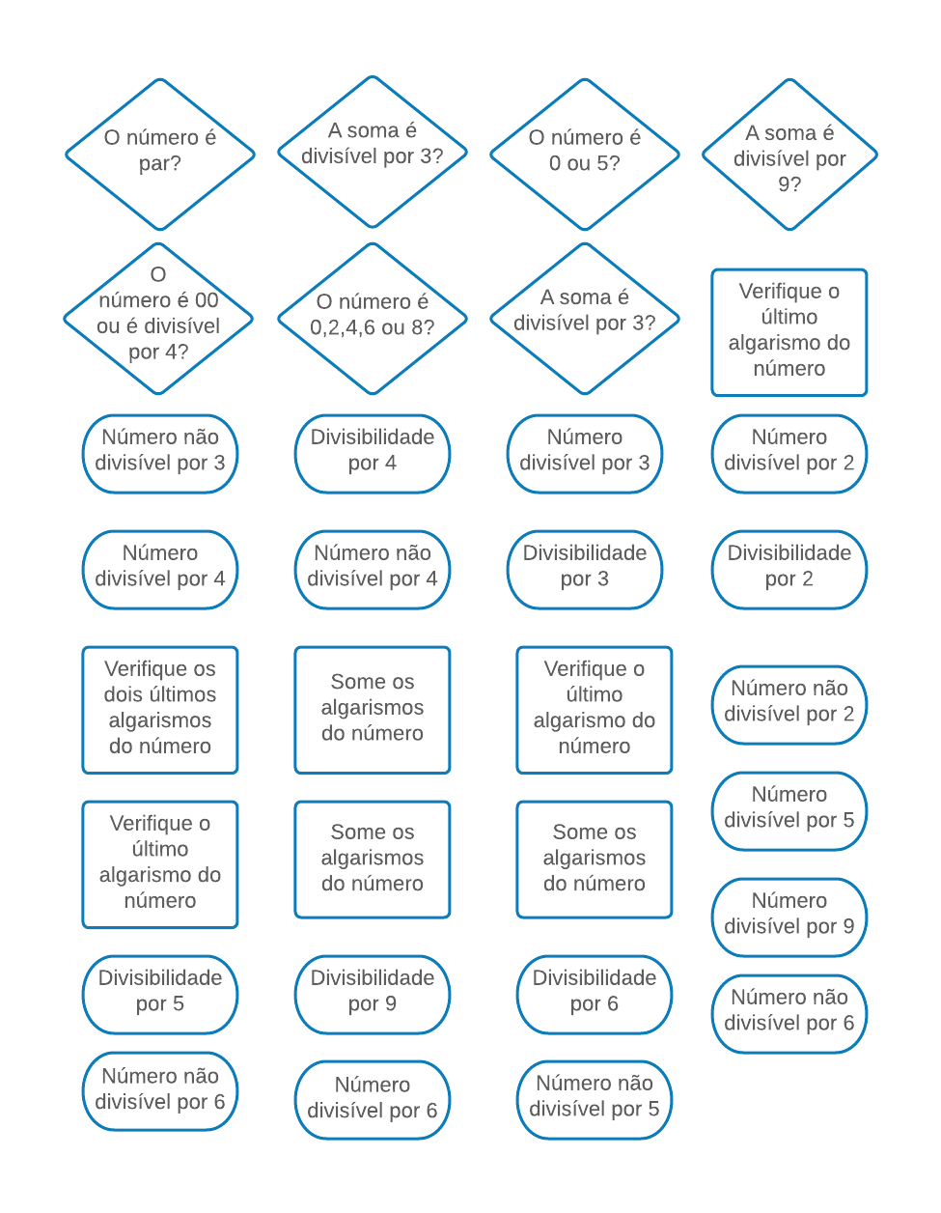

**Gabarito**

